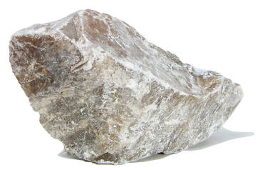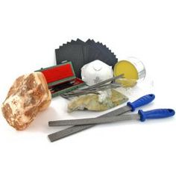

BEELDHOUWEN IN SPEKSTEEN voor KINDEREN

bij KunstKids
Nu de Hobbyfarm in de Sluijsweijdt op volle toeren draait, wordt het hoog tijd voor een speksteenworkshop bij KunstKids in de nieuwe lokalen van de Hobbyfarm. Kinderen vanaf 6 jaar uit Heiloo en omstreken kunnen zich er voor op geven! Speksteen is een steensoort waar je heel makkelijk in kunt raspen en vijlen. Soms is het nodig om zelfs een beetje weg te hakken. Je haalt steeds stukjes steen eraf totdat er een mooie vorm overblijft. Op deze manier kun je er zelf een figuurtje uit maken. Daarna kun je het door middel van schuren heel glad krijgen. Je zult versteld staan wat voor kleuren er in je steen te voorschijn komen! Er kunnen allerlei figuurtjes en vormen van gemaakt worden. Beeldhouwen is best wel spannend om te doen! Natuurlijk wordt je geholpen als je even niet meer weet wat je moet doen. De laatste les zal worden afgesloten met een echte tentoonstelling van de gemaakte beelden, waarbij je al je kennissen voor kunt uitnodigen!

Vanaf 13 januari zijn het 6 zaterdagmiddagen van 16.00 tot 17.30 uur in de
Sluijsweijdt 9, 1851 EM Heiloo

Voor informatie kan er gebeld worden naar : Trudy Keyzer 072 5337293
06 10585278
Of mailen kan ook naar KunstKids@hobbyfarmheiloo.nl

Groetjes van Trudy Keyzer

Inschrijfstrookje speksteen workshop
(inleveren bij Baetenburg 84 1852 TT Heiloo of bij de Hobbyfarm)

Ja, ik wil graag meedoen op zaterdag 13-20-27 januari-3-10-17 februari

Kosten € 45,00 incl. materiaal

Naam : _____________________________
Adres : _____________________________
Woonplaats : _____________________________
Telefoonnummer : _____________________________
Geboortedatum : _____________________________

